네트워크보안운영 평가
작성자: 박건우
- Linux에 NIDS(Suricata), NMS(Zabbix Server), HIDS(OSSEC)를 구축하여 정상 동작이 가능하게 설정하시오.
- 정상 동작 가능 시 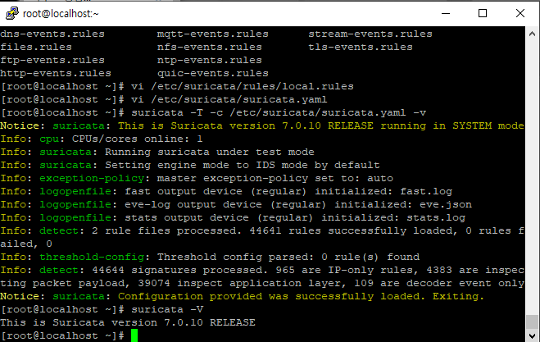
Suricata 정상 작동
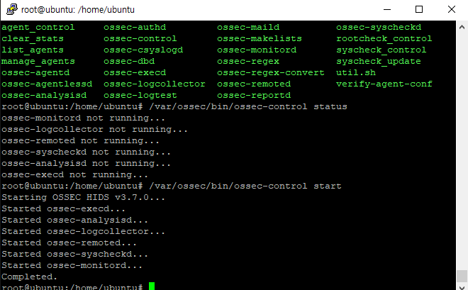
Ossec 정상 작동

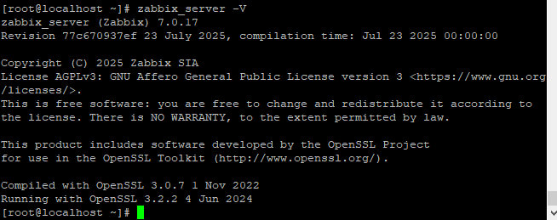
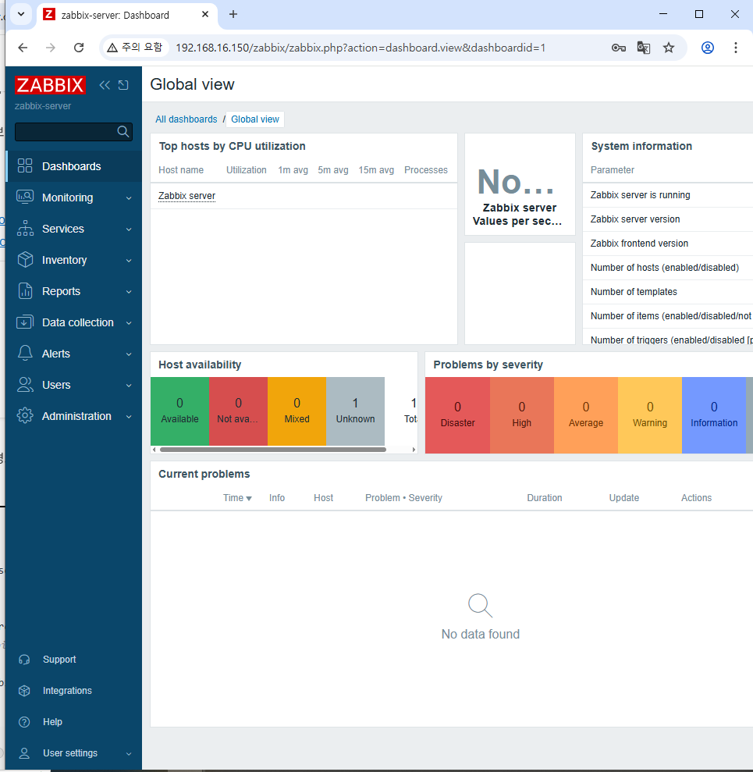
Zabbix 정상 동작
- NMS(Zabbix Server)의 웹 대시보드에 접근이 가능하고 트래픽 현황 및 하드웨어 사용량을 실시간 모니터링을 통해 운영 및 현황을 파악할 수 있고 로그 확인이 가능한가?
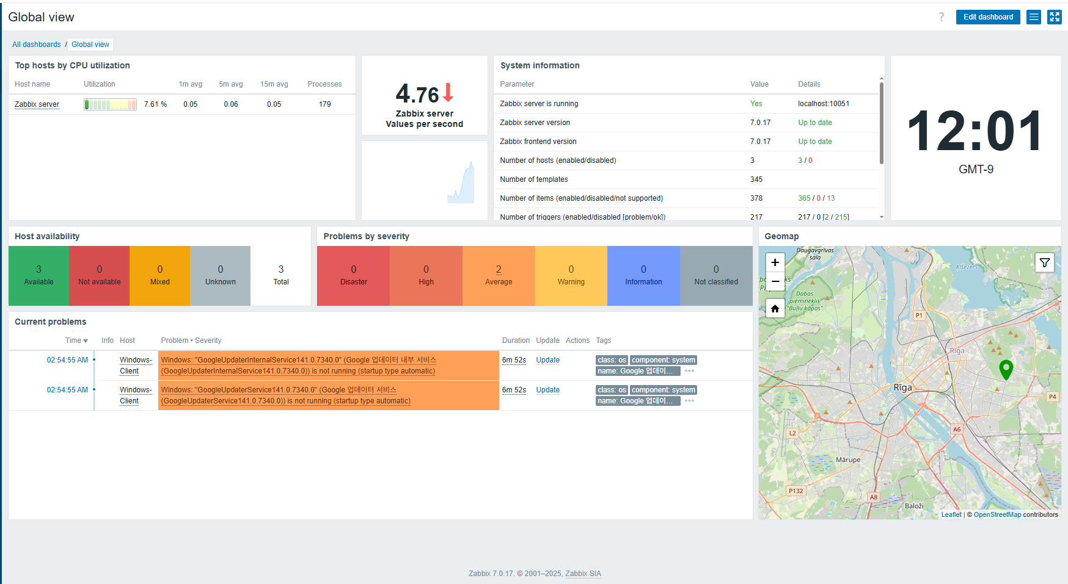

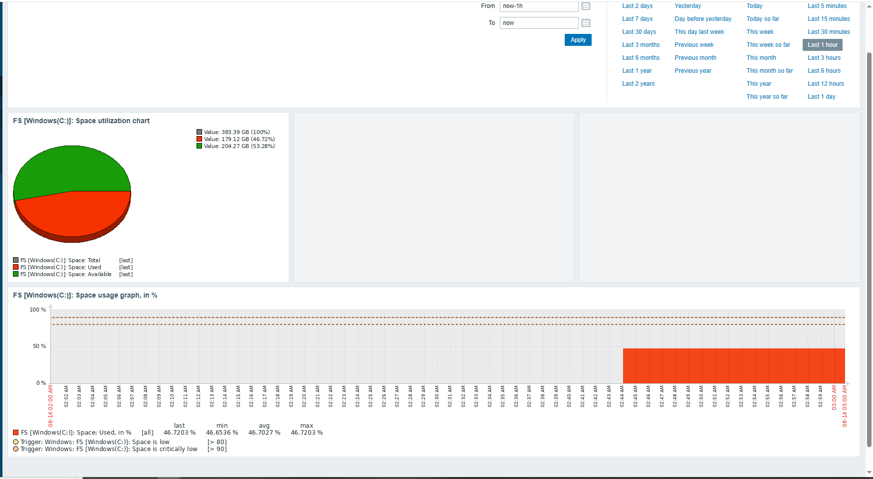
간단하게 window 운영체제를 Zabbix agent로 등록하고 하드웨어 사용량을 실시간 감시중에 있다.

- Attacker에서 Victim에 대한 DDOS 공격 트래픽에 대해 IDS 장비에서 탐지하는 룰을 작성하여 이에 대해 탐지가 가능하도록 설정한 다음 Tcpdump 또는 Wireshark로 패킷을 캡처하여 내용을 확인하시오.
- 탐지 룰 설정 가능 및 탐지 시
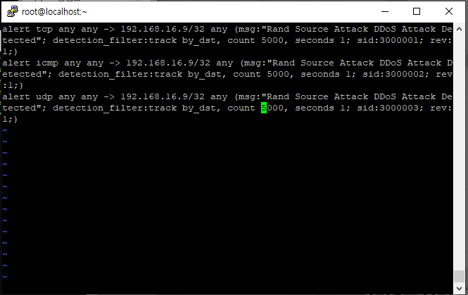
TCP, UDP, ICMP를 따로 설정하였고, 1초에 5천번 이상일 때 감지하기로 함.
192.168.16.9는 Window의 IP이다.
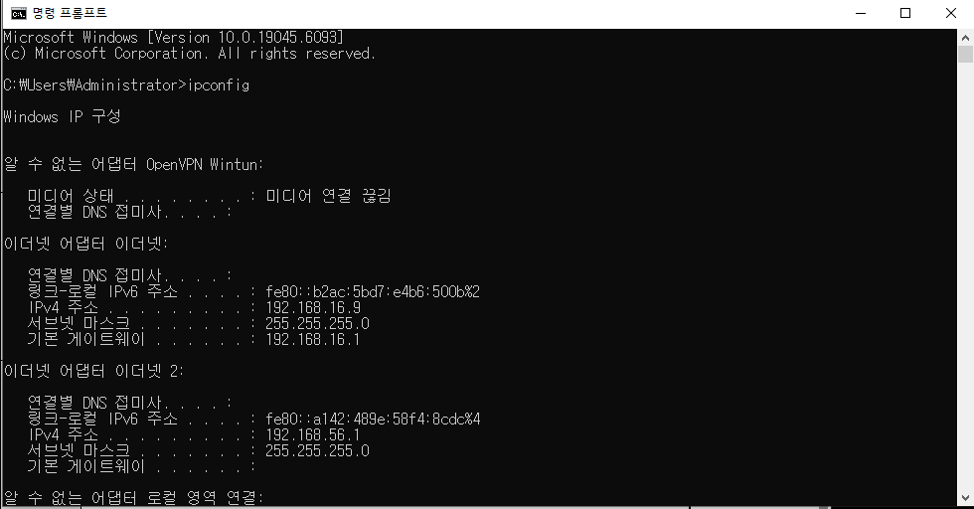
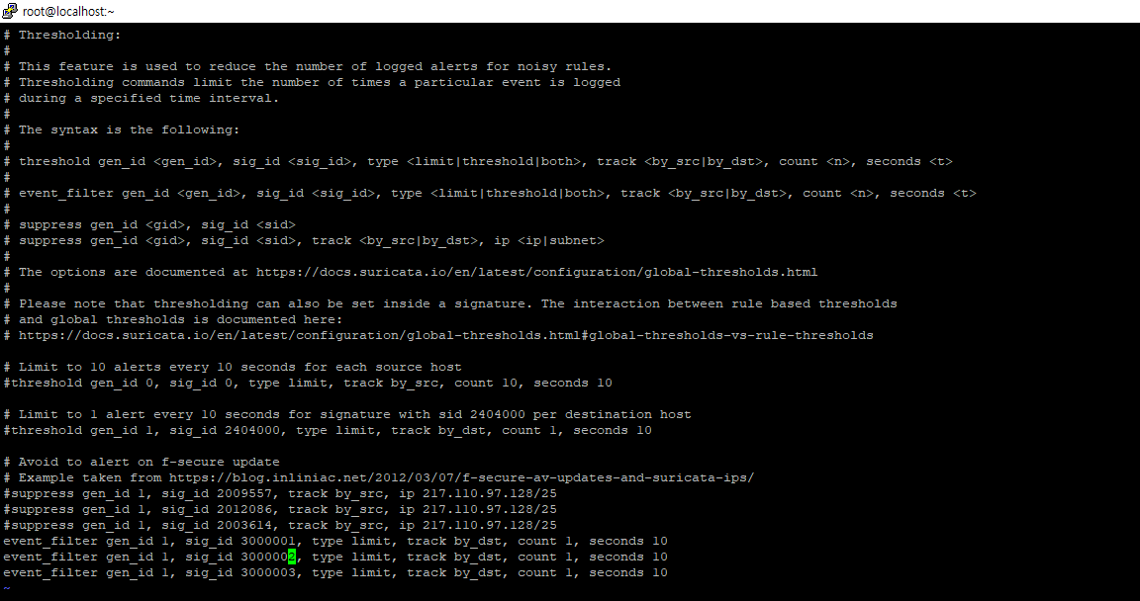
Log flooding을 방지하기 위해서 event_filter를 따로 설정함.

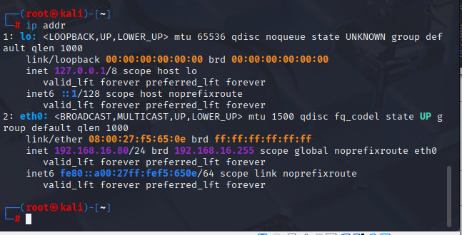
공격자(Kali)의 ip는 192.168.16.80이다.
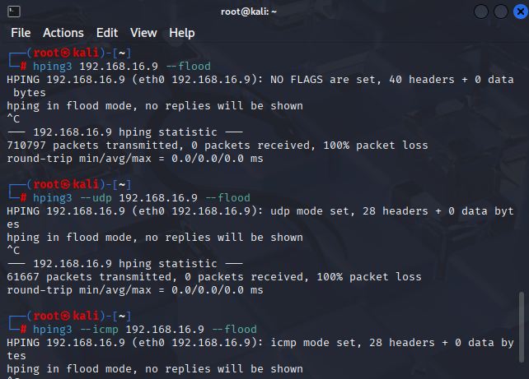
Suricata rule에 맞는 공격 감행
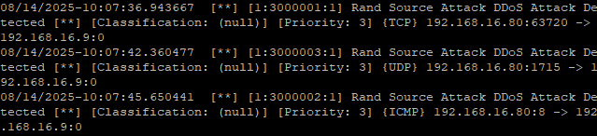
잘 감지되고 있다.
- Tcpdump 또는 Wireshark로 패킷 캡처 확인 시
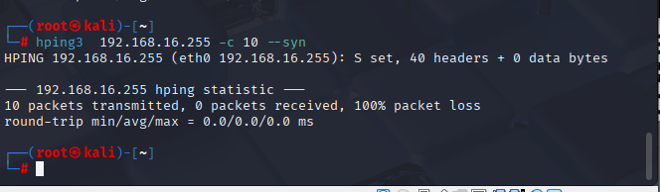
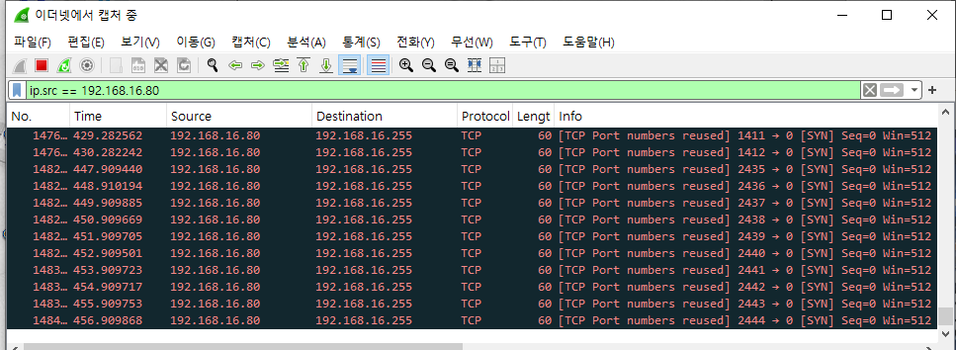
Window의 방화벽 정책으로 직접 공격은 wireshark에 표시가 되지 않아 broadcast 주소로 안전하게 10번만 syn flag가 있는 tcp 패킷을 전송하고 캡쳐하였다.

- 최신의 네트워크 보안 솔루션 동향을 파악하고 어떤 솔루션들이 있는지 서술하시오.
- ESM : 전사적 보안관리 솔루션으로 침입차단시스템과 침입탐지시스템, 그리고 각종 스위치 등 이기종 보안 솔루션을 중앙에서 하나의 콘솔로 관리하는 보안솔루션이다.
- NAC : 네트워크에 접근하는 모든 기기의 보안상태를 점검하여 안전이 확인된 기기만 접근시키는 보안 솔루션이다. 백신 설치 유무, 업데이트 유무 등 강제 의무적인 사항을 이행하였는지를 검사하고 이를 네트워크 접근 허용할 것인지에 대한 판단 수단으로서의 강제성을 가지는 솔루션이다.
- DLP : 내부 유출방지에 대한 성격이 강한 보안 솔루션으로, 네트워크 사용 감시 및 차단, 애플리케이션 통제 기능이 있고, 서버 클라이언트 형태로 이루어지며 DLP 서버에 정책을 설정하고 각 에이전트에 정책을 배포하여 그 사항에 맞는 데이터 유출을 방지하는 방식이다.

- 네트워크 보안 신규 위협에 대비하여 Zabbix(NMS), HIDS(OSSEC 서버에서 Windows, Linux Agent 머신을 각각 연결하여 상태를 확인하시오.
- Zabbix(NMS) Agent(Windows, Linux) 연결 확인 시
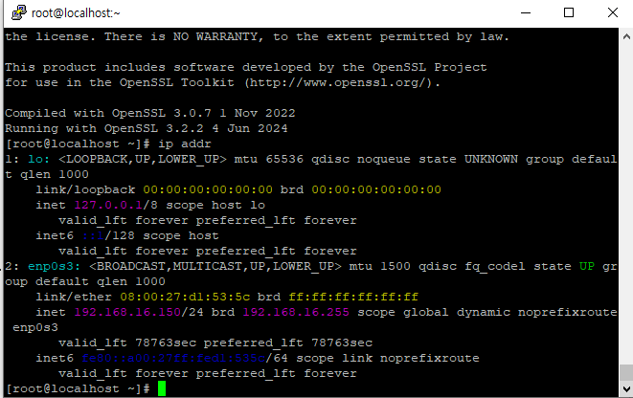
Zabbix의 서버 ip 주소는 192.168.16.150이다.
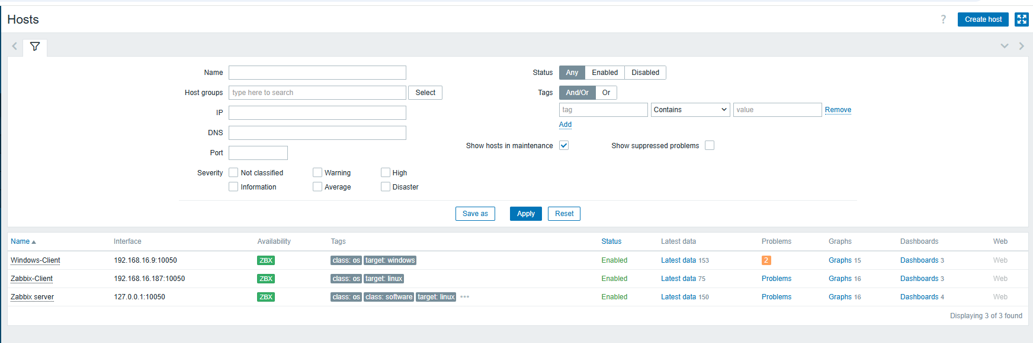

- OSSEC(HIDS) Agent(Windows, Linux) 연결 확인 시
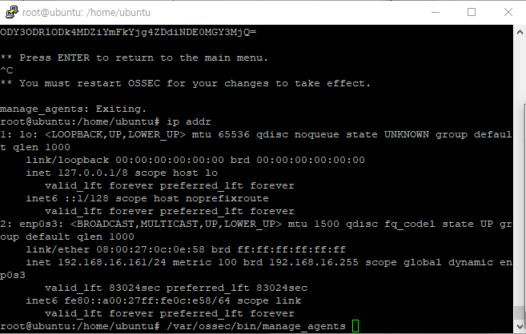
OSSEC-Server(Ubuntu)의 ip 주소는 192.168.16.161이다.
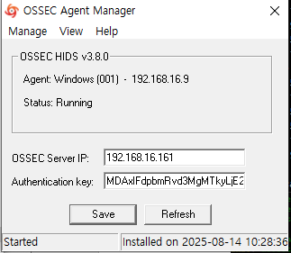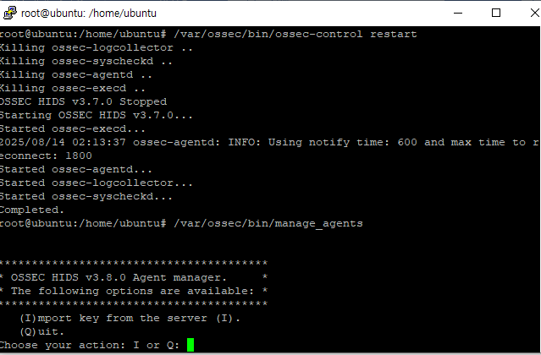
각각 window의 ossec client, linux의 ossec client 들이다.

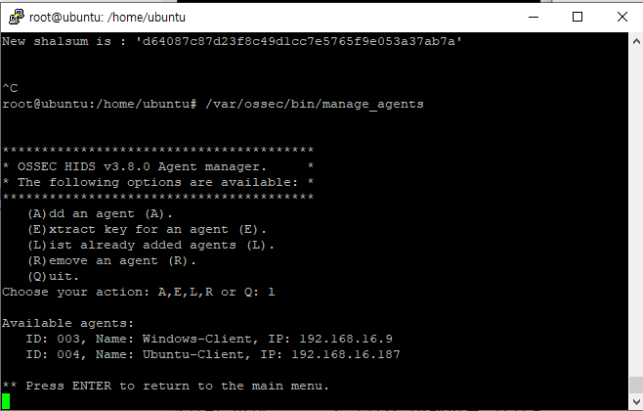
두 에이전트를 생성하고 키를 추출해서 각각에 저장해놓았다.
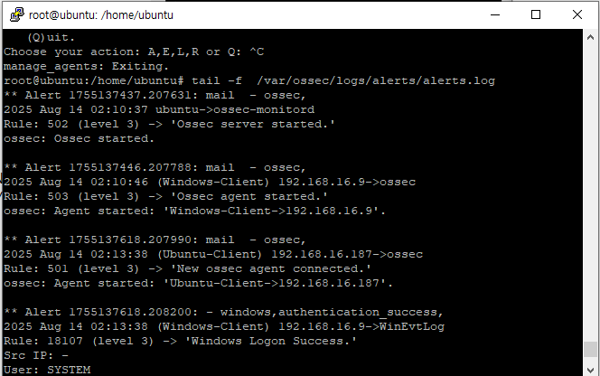
정상적으로 등록된 것을 로그를 통해서 확인가능하고 추가적인 보안위협이 발생한다면 계속해서 로그가 발생하고 그것을 확인 가능하게 되었다.
- 신규 위협에 대비하기 위해 NIDS 솔루션을 업데이트 하시오.
IDS를 Suricata로 사용하고 있기 때문에, suricata의 룰을 최신으로 update하였다.
